【早安長灘】長灘島超值６日（皇家直飛）
2人成行，台灣導遊尊榮服務
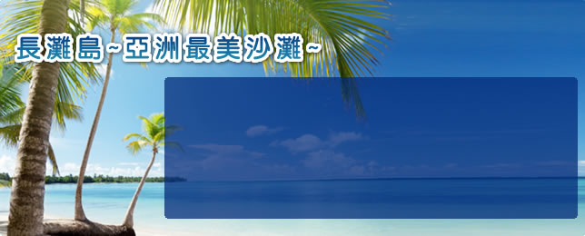
位於菲律賓中部阿卡蘭省 (Aklan)的長灘島，整座島為狹長型，說它是小島一點都不為過，因為它的長度只有7公里左右，寬度約4公里；東岸是綿延不絕的珊瑚礁，有時還可看到海蝕形成的珊瑚礁洞；綿延達4公里的白沙灘 (White Beach)位於島的西岸，沙質又潔白又細柔、顏色亮眼，讓人嘆為觀止。 國際知名的英國BMW旅遊雜誌更曾在1994年將其評選為世界最美沙灘之一，且被asia- hotels.com 評選為亞洲最美沙灘，這裡的海水非常的透明純淨，沙灘坡度平緩，走50公尺海水才只到大腿，最適合戲水游泳了。
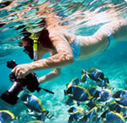
令人吃驚的是在此有不少比例的旅客都不只來過一次，尤其是一些繞過大半個地球遠道而來的歐洲旅客更是幾乎每年就會回島一遊，甚至有許多人在此一住就是幾個月甚至幾年的，更有人索性就在這裡開渡假屋、餐廳或甚至教授潛水，它的魅力不斷地吸引著這些人，每年從外國來到這個遠在菲律賓中部的小島！島上比較熱鬧的街道只有2條，都位於西岸。一條是鋪設柏油路面的主幹道，兩旁是商店和住家。另外一條則是沿著海灘，與前述的街道平行，路面較窄且為沙土質，街上有許多餐廳、飯店、酒吧、雜貨店、紀念品店，這條街是觀光客最常出沒的地方。

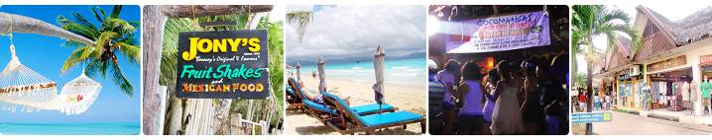
島上比較熱鬧的街道只有2條，都位於西岸。一條是鋪設柏油路面的主幹道，兩旁是商店和住家。另外一條則是沿著海灘，與前述的街道平行，路面較窄且為沙土質，街上有許多餐廳、飯店、酒吧、雜貨店、紀念品店，這條街是觀光客最常出沒的地方。在接通2條主要街道之間，有一條專賣各種紀念品的巷子，這裡也是觀光客必到之處，販售色彩鮮艷的T恤、沙龍、貝殼做成的擺飾、項鍊、手鐲、木雕...等，當然，殺價仍然是必要的，而且是一種樂趣。

綿延四公里粉末般白沙灘＋藍天碧海綺麗海景風光，是外國人的最愛！
★真正定點旅遊，全程住宿長灘島。全程NO SHOPPING團！
★特別安排長灘島海上巡禮－出海浮潛+螃蟹海鮮BBQ大餐+香蕉船+風帆船。
★全程飯店使用早餐，行程中餐食透明化。
★白天休閒度假別具風味的長灘街道及D-MALL購物區。
★晚上享受別有風味、熱力十足沙灘、街道夜生活。
【特別安排】上山下海長灘環島遊
領各位前往～Puka Beach貝殼沙灘+Friday Beach+Willys Rock +海岸秘境+下午茶。
【特別安排】沙灘活動～飛盤+排球
加贈冰啤酒。
【貼心贈送】
★贈送每人精油按摩1小時 (未滿12歲小孩，恕不贈送)。
★體驗長灘夜未眠，贈送每人夜店飲料一杯。

《飯店介紹》
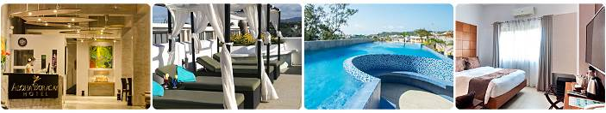
★阿囉哈酒店Aloha Boracay Hotel ( 2號碼頭 )
Aloha Boracay Hotel酒店距離D'Mall Boracay購物中心500米，距離長灘島白沙灘（Boracay White Beach）700米。提供當代風格的現代化住宿，客房明亮而通風，擁有木質拼花裝飾，設有迷你吧、咖啡機和保險箱和平板衛星電視，並且均配備免費WiFi。24小時前台可隨時為客人提供商務需求、旅遊信息、外幣兌換以及洗衣方面的服務。旅客可以使用室外游泳池、陽光露台和花園。
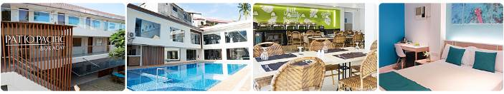
★泛太平洋度假酒店 Patio Pacific ( 1號碼頭 )
每人+NT$1300起
長灘島老字號的飯店，位於1號碼頭，是洋溢著菲律賓風情的度假飯店。步行到D'MALL約3分鐘，到沙灘約4分鐘，不論逛街購物均非常方便。飯店擁有咖啡廳, LOUNGE BAR, TEA HOUSE, NAUIICA POOL海水游泳池, WALL CLIMBING FACILITY攀岩設施, ALPHA FITNESS CENTER阿爾法健身中心等設施。
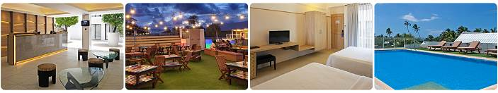
★長灘島潮汐飯店 The Tides Hotel Boracay ( 1號碼頭 )
每人+NT$1300起
隱身在最熱鬧的Dmall巷弄中，室內整體以簡單的顏色及線條，勾勒出現代前衛的流行風格。走上頂樓，白色隔間的用餐座位、木質座椅的日光浴區，提供了絕佳的休憩地點，泳池與藍天、海岸線互相輝映，即使位在Dmall最熱鬧的區域，也完全能將塵世的紛擾隔絕在外。走出酒店步行不到幾分鐘的時間，就能抵達S2沙灘，相當方便。提供60間冷氣住房，為現代設計風格，色彩與材質的搭配顯得年輕有活力。
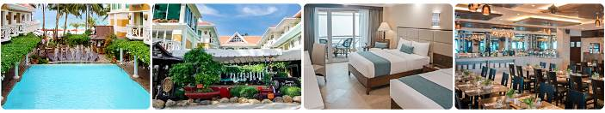
★文華海島飯店 Boracay Mandarin Island Hotel ( 2號碼頭 )
每人+NT$2500起
ㄇ字型的建築設計，搭配一樓圓柱，頗有希臘浪漫風情，地理位置優越，位於2號海濱，方便你前往所有想去的地方。擁有52間客房和套房，提供現代菲律賓設計，在熱帶島嶼環境中彰顯奢華生活的精髓。著名的MANDARIN SPA，是一家高級健身和健康服務提供商，以其治療師在傳統菲律賓按摩和足部水療中心的專業知識而聞名。和旅伴在酒店附設的酒吧，就能度過精彩的夜晚。
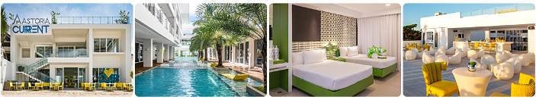
★阿斯托利亞科倫特飯店 Astoria Current Hotel ( 3號碼頭 )
每人+NT$5000起
飯店座落於3號碼頭，入住這裡，您步行即可抵達白沙灘。擁有120 間精心設有電冰箱及微波爐的冷氣客房，讓旅客享受家一般的溫馨與舒適。娛樂設備包括平面電視以及有線節目，並且設有免費無線上網。客房專用浴室設有淋浴設備，並精心提供免費盥洗用品以及坐浴桶。貼心提供保險箱及書桌，且每日均有客房清潔服務。休閒設施包括2座室外游泳池含兒童游泳池以及健身中心等。
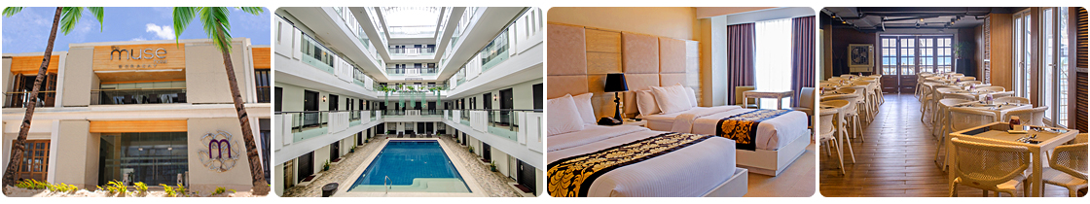★The Muse Hotel Boracay ( 1號碼頭 )
每人+NT$5000起
地理位置優越，距離著名的長灘島白沙灘（Boracay White Beach）不到 150 公尺，位在長灘島S1、S2交界處，鄰近星巴克。在您的度假之旅中可欣賞令人嘆為觀止的海灘景色，讓純淨的白沙撫摸你興奮的雙腳。歡迎來到長灘島島嶼天堂，體驗與中世紀現代設計相結合的豪華設施。酒店的每間客房都通風、獨特且溫馨，當代細節與當地奢華美學的結合營造出優雅的氛圍，在舒適優雅的住宿環境中盡情放鬆。五層樓的建築共擁有92間房，地下室則是泳池，全館提供免費WiFi。
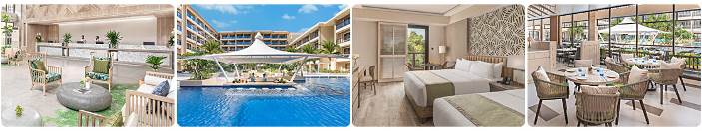
★Henann Park Resort Boracay ( 2號碼頭 )
每人+NT$7500起
擁有232間高級客房，包括豪華房、尊貴家庭房和Henann標誌性的直通泳池房。度假村位於2號碼頭主幹道的中心位置，是前往島上大部分景點的理想地點。
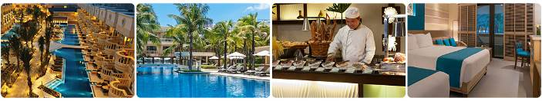
★Henann Garden Resort ( 2號碼頭 )
每人+NT$7500起
是座大型的花園度假酒店，位於白沙灘二號碼頭，無論是要前往各景點、沙灘或是購物中心都相當便利。充滿洋式風情的摩登建築，搭配藍色泳池、綠樹以及木造涼亭，顯得愜意舒適。度假酒店擁有規模較大的泳池設施，餐廳及池畔酒店、健身房及水療中心。酒店共有273間客房，寬敞的客房配上專屬的小陽台。舊館採用復古的房間設計，木製家具居多。新館改用時尚現代的設計。讓您在此停留期間，感受舒適且愜意。
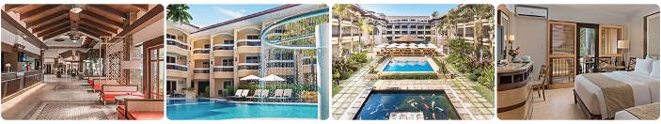
★Henann Regency Resort and Spa ( 2號碼頭 )
每人+NT$8800起
位於長灘島最熱鬧的海灘街市中心，擁有285間房和廣大的白沙灘腹地。為了讓遊客體驗更完美的住宿體驗，酒店提供了多種休閒設施，例如健身中心、花園、水上運動(機動項目)、室外游泳池等。
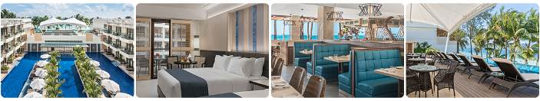
★Henann Palm Beach Resort ( 2號碼頭 )
每人+NT$8800起
位於2號碼頭的尾端、接近3號碼頭，最大的特色就是位在二樓的無邊際泳池和酒吧，可以將白色沙灘和藍色大海盡收眼底，飯店園區內種滿棕櫚樹，有濃濃的熱帶風情。共有250間客房，地理位置優越，靠近島上的所有景點。度假村擁有現代化的海灘俱樂部氛圍，並在該地區設有眾多游泳池。客人可以直接進入游泳池，在世界上最好的群島之一度假期間享受溫暖的菲律賓式款待。
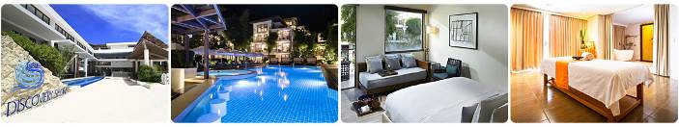
★長灘島探索海灘度假村 Discovery Shores Boracay ( 1號碼頭 )
每人+NT$15000起
1號碼頭上最豪華的住宿飯店。1號碼頭是長灘島上最潔白、品質最好的沙灘，飯店依著山勢一棟接一棟往上，整體建築新穎高雅，從高處眺望可以一覽大海景色，除了海灘酒吧、餐廳和世界級的SPA設施以外，飯店還有自己的專用海灘。
※最終售價以酒店確認後為主，逢旺季或當地結慶等另有價差。

航班參考：(正確航班時間以說明會資料為主)
航 段 | 航空公司 | 航 班 | 起飛地點 | 目的地點 | 起飛時間 | 抵達時間
去程 | 菲律賓皇家航空 | RW258 | 台北 | 長灘島 | 13:55 | 16:30
回程 | 菲律賓皇家航空 | RW257 | 長灘島 | 台北 | 10:20 | 12:55

第 1 天 台北（桃園國際機場） / 長灘島
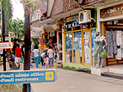
帶著最Sexy的泳裝，穿上涼鞋前往機場搭乘客機，飛往被世界旅遊雜誌評定為世界上最美麗的海灘，且享有〝日光浴天堂〞美譽的～【長灘島】。抵達機場後專車接往碼頭換乘螃蟹船前往美麗的長灘島，隨即展開最悠閒的定點式度假之旅。
今天最重要的一件事就是把 STATION 2 附近的 D'mall 搞熟，因為這是長灘島最豐富餐廳吃的所在地喔!各式BBQ、星光餐聽蒙古烤肉、法式、義式、西班牙式、日式、菲式、從餐廳到當地小吃豐富程度簡直就是長灘島的士林夜市一般方便。
※機場前往接駁船碼頭時間約5分鐘。從接駁船碼頭搭乘螃蟹船前往長灘島船約7分鐘。
※抵達長灘島後會安排島上電動嘟嘟車、廂型車或中型巴士接送前往住宿酒店約20-30分（此為長灘島唯一交通工具）。
早餐：X | 午餐：X | 晚餐：Paradise Garden 天堂花園自助餐
住宿：Aloha Boracay Hotel 或 同級(飯店指定需加價)
第 2 天 出海浮潛+螃蟹BBQ大餐 / 香蕉船15分鐘 / 風帆船45分鐘 / 精油按摩60分鐘（小費100自付） / 夜店Live Band+啤酒
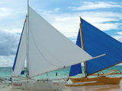
早餐後，安排搭乘菲律賓特有的螃蟹船出海，來一趟海上巡禮。在我們專業的導遊教導浮潛技巧後，穿著救生衣帶著浮潛面鏡，不管會不會游泳，你都可以自在的跟魚兒們悠游在湛藍的海世界裡。
午餐我們在岸邊準備好海鮮燒烤大餐，除了每人一隻螃蟹外，更準備了各式烤肉與飲料酒水，在大自然美景下，享用一頓獨具風味的海島午餐！
體驗一下長灘的水上活動當然是一定要的，我們幫您安排了有趣的【香蕉船】，長灘的香蕉船可是保證不翻但保證你全濕，不分男女老少都可以參加，絕對安全！長灘島還有個獨步全亞洲的活動就是風帆船了，我們搭乘無動力的風帆船，兩位船夫單純只靠風力就可以讓大家享受到在海面上滑行的快感真的很特別。
來到長灘島絕對要先體驗一下道地菲式精油按摩，1小時的療程保證讓您全身通體舒暢。（小費100敬請自付）
晚上不要錯過長灘島夜生活，當夜深時分，Disco聲起，您可加入浪漫的夜生活，盡情享受年輕活力。晚上特別安排夜店Live Band+贈送啤酒一杯。
早餐：飯店內早餐 | 午餐：螃蟹一隻+海鮮燒烤+啤酒可樂 | 晚餐：Aria義大利套餐
住宿：Aloha Boracay Hotel 或 同級(飯店指定需加價)
第 3 天 環島：星期五沙灘+聖母礁岩+貝殼沙灘+下午茶
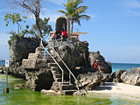
安排精彩的環島遊，首先前往全島沙子最細的【星期五沙灘】戲水，而矗立在海中的【聖母礁岩】更是您非得合影留念的地標。而後來到長灘島第一個被發現的沙灘【Puka Beach】貝殼沙灘，這裡的遊客少了很多，但是多了份原始的風光。

早餐：飯店內早餐 | 午餐：韓式烤肉餐 | 晚餐：Astoria 沙皇酒店自助餐
住宿：Aloha Boracay Hotel 或 同級(飯店指定需加價)
第 4 天 沙灘活動日：飛盤+排球+冰啤酒
今天我們導遊除了在海邊準備好排球與飛盤供您在沙灘玩耍外，想下水我們也有浮板可以借用（當然都是免費提供的），玩水後還可在海邊自選一杯飲料。
早餐：飯店內早餐 | 午餐：X | 晚餐：Henann Regency 漢娜酒店自助餐
住宿：Aloha Boracay Hotel 或 同級(飯店指定需加價)
第 5 天 自由活動日（有任何需要協助，請隨時聯繫導遊 ( 接送機人員 )
今天享受沒有MORING CALL的早晨，於飯店享受早餐後，欣賞海天一色的美景，藍天碧海加上原始風光，白沙灘、陽光及清澈海景，詩情畫意。您可以悠閒地在躺椅上看看小說作個日光浴放鬆一下，不然一早到一號碼頭沙灘上加入瑜珈的行列也是個不錯的選擇！接著可以自費乘坐長灘特有的【風帆船】，一艘細細長長的船身，兩邊伸出長長的翅膀，您將搭乘在兩側的透明網子上或坐或躺或趴，乘風破浪享受在海面上漂移的快感！回到海灘邊享用一杯長灘島著名的【JONY'S餐廳芒果冰沙】，保證您喝了會愛上它！晚餐後漫步在沙灘上，不管是聽聽現場Live band演奏，還是拎瓶啤酒踏踏海水曬曬月光，或者來盅水煙享受一下，甚至是到海裏裸泳大膽的給他解放一下，每人都能在長灘找到你的浪漫方式。
對Shopping有特別狂熱的人，也可以到長約二公里的『沙灘大街 (Beach road)』尋寶，這裡是長灘島的主要人行步道，也是觀光客主要的住宿、購物區；或前往另一個則是被稱作『Wet Market』的市集街，說不定有您意想不到的收穫！『D’mall』是位於2號碼頭最著名的百貨商街，各式手工藝品，個性彩繪T-SHIRT，也有各式餐廳、冰淇淋店，再往裡面走，也可以找到像台灣夜市一樣掛滿衣服、各式紀念品的路邊小鋪，要挑便宜貨自然就要往這裡尋去。
早餐：飯店內早餐 | 午餐：敬請自理 | 晚餐：敬請自理
住宿：Aloha Boracay Hotel 或 同級(飯店指定需加價)
第 6 天 長灘島 / 台北（桃園國際機場）
今天回家前，別忘了到市集買買長灘島的紀念品，綁個黑人辮子頭，都是紀念這趟行程的一個方法，當然手機 裡一定要多拍幾百張長灘島的美照啊。
我們在 Check out飯店後，一樣在導遊的協助下，搭船搭機返回我們台灣溫暖的家，結束這趟美好的行程。
早餐：飯店內早餐 | 午餐：X | 晚餐：X
住宿：★★★★★★溫暖的家
《 費 用 包 含 》
1、來回豪華經濟客艙機票
2、雙人房住宿共五晚
3、行程所列之交通、餐食、景點門票等各項費用
4、菲律賓簽證
5、當地機場飯店來回車 / 船接送、長灘入 / 出碼頭稅、碼頭清潔費
6、本產品投保旅遊平安險500萬+20萬特別醫療費。
7、兩地機場稅、燃油附加稅、菲律賓離境稅、簽證費等雜支服務費
《 費 用 不 包 含 》
1、領隊及導遊小費每人每日 NT300元
2、中華民國護照新辦費用NT:1800
3、行程所未列出之私人行為消費、電話費、行李超重費、床頭小費......與相關服務人員小費支出
《 注 意 事 項 》
- 出團人數：2人以上成行。
此行程不另派領隊，長灘島外站安排導遊接機並提供全程旅遊服務，在外站合車合團，若需不合車不合團之行程或加派領隊煩請事先告知，我們可另行報價。
- 訂金金額：訂金15,000元 / 每人；春節期間訂金20,000元 / 每人
《團體包機機票一經報名繳訂後，旅客延期或取消出發者，無法辦理退票》
- 訂金繳交期限：經服務人員確認成行後2天內，本公司保有訂單承接與否之權利
- 尾款繳交期限：出團前七天
- 請確認護照有效期限、必需於本行程回國日算起，有六個月以上之效期
- 本行程無法延長住宿天數、更改行程及航班
- 菲律賓簽證所需文件：※2022/4/1起菲律賓紙本旅簽重新開放申請，但菲律賓ETA電子簽證目前仍處於暫停業務狀態。
- 請事先於線上完成預約：台北辦事處 / 高雄辦事處
    - 觀光簽證申請表（可至簽證處拿取）
  - 必備文件Check List（可至簽證處拿取）
  - 護照正本（依菲律賓離境日算起，六個月以上有效期）
  - 護照影本（以原尺寸列印於A4白紙上）
  - 身分證正反面影本
  - 來回訂位記錄或電子機票
  - 疫苗接種證明
  - 抵菲前兩天註冊One Health Pass (OHP)帳號，並於出發前24小時內填寫電子健康申報表。
※未滿15歲孩童需附英文版戶籍謄本正本或戶口名簿影本，並與需父或母護照及簽證同送申請。未與父母雙方同行者，需父或母其中一方親自攜帶資料到辦事處辦理公證。
＊＊菲律賓不接受雙重國籍，只能持１本護照進出菲律賓＊＊
※役男出國前需報備蓋核准章者，請先申請完後才可辦理簽證。
- 證照資料繳交期限：出團前十天
- 東南亞因路邊攤衛生極差，導致團員常拉肚子，請注意！水不可生飲；如需安排特殊餐食（忌牛或全素），請務必事先告知。
- 長灘島飯店與餐廳目前實施全環保措施，不提供塑膠袋、塑膠吸管，敬請自行準備。
- 房間為標準二人一室，二張單人床，如因渡蜜月需安排大床之房間，請務必事先告知。
- 滿7歲小孩，必須使用佔床模式處理！報名時請告知出生日期，已確認可否適用不佔床價格，或需加床處理。
- 飯店內多沒有準備牙刷、牙膏、睡衣與拖鞋，因此個人盥洗用品請自行攜帶。各地區陽光皆很強烈，太陽眼鏡、帽子、防曬油等防曬用品也是必需品。
- 金錢：現金不可超過美金壹萬元等值之外幣（旅行支票或銀行匯票不限），新台幣不可超過六萬元。
- 行李：以一大件不超過２０公斤（如超重一公斤要支付約新台幣約１７０元費用）及手提行李一小件為原則
- 小費：國外旅遊期間，對於司機、導遊、領隊，應酌量給予小費以視鼓勵（建議司機、導遊、領隊每人每天共約新台幣3００元）
- 在東南亞給小費是一種鼓勵的表示，並請以紙鈔為宜；多數的旅館和餐廳，會在帳單上加12%的營業稅，以及加上10%的服務費。如果帳單上沒有加服務費，可以酌給5~10%的小費。床頭、房間及行李小費敬請自付，約USD１元，另外行李小費大約以一件行李計。
- 接機：接機的親友，可事先撥至中正國際機場旅客服務中心查詢班機抵達之時間，以免久候或遲到。旅客服務中心電話：０３－３８３４６３１
- 其它：東南亞地區集體遺失護照甚多，機票及護照旅客請自行妥善保管，最好分開存放。
- 如遇不可抗拒情況，本公司保有變更航空公司、飛行班次及交通工具或旅行方式之權利。
- 旅遊期間，因不可歸責於旅行社之事由，致旅客搭乘飛機、輪船、火車、捷運、纜車等大眾運輸工具所受損害者，應由各該提供服務之業者直接對旅客負責。但旅行社應盡善良管理人之注意，協助旅客處理。
☆此為包(加)班機行程，依包(加)班機航空公司作業條件，作業方式將不受國外旅遊定型化契約書中第二十七條規範，如因旅客個人因素取消旅遊、變更日期或行程之履行，則訂金無法退回並需付清包機票價全額，請注意您的旅遊規劃。

